РАЗДЕЛ ПЯТЫЙ
ПОДЧИНЕННОЕ РЕГУЛИРОВАНИЕ
КООРДИНАТ В ЭЛЕКТРОПРИВОДЕ

1. Общие сведения о подчиненном регулировании координат.
2. Настройка на технический оптимум.
3. Настройка на симметричный оптимум.
4. Основные типы регуляторов.
5. Одноконтурная система управления электроприводом постоянного тока.
6. Двухконтурная система управления электроприводом постоянного тока.
7. Электропривод постоянного тока с адаптивным регулятором тока.

1. Общие сведения о подчиненном регулировании координат

В настоящее время в электроприводе при создании замкнутых систем АЭП широкое применение нашел принцип последовательной коррекции с подчиненным регулированием координат.
Сущность его заключается в следующем.
Объект регулирования представляется в виде последовательно соединенных звеньев, выходными параметрами которого являются существенные координаты объекта, например, ток, напряжение, ЭДС, магнитный поток, момент, скорость, положение.
Для управления каждой из координат организуется отдельный регулятор, образующий с объектом контур, замкнутый соответствующей обратной связью.
Регуляторы соединяются последовательно, так что выход одного является входом другого.

Структурная схема «системы с подчиненным регулированием параметров показана на рис. 39
Выходные параметры х₁, х₂, х₃ отдельных звеньев объекта управления (ОУ1, ОУ2, ОУЗ) поступают на датчики обратных связей (ДОС1, ДОС2, ДОСЗ), откуда сигналы обратной связи и_{ОС1}, и_{ОС2}, и_{ОС3} подаются на регуляторы (Р1, Р2, РЗ). Поэтому регулирование каждой координаты подчинено регулированию предыдущей. Система с подчиненным регулированием позволяет настраивать каждый контур отдельно, начиная с внутреннего, независимо от настройки внешнего контура. В таких системах достаточно просто осуществляется ограничение значений параметров путем ограничения выходного параметра предыдущего контура [7].

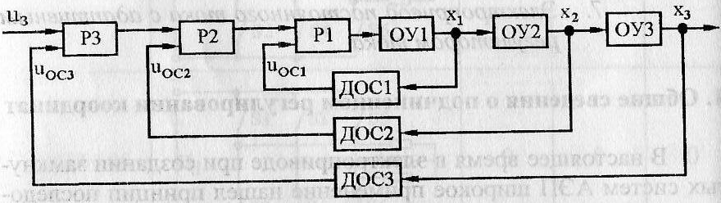

Рис. 39

Управляющим воздействием является сигнал задания и₃.
К отдельным блокам объекта управления (или к каждому из них) может быть приложено возмущающее воздействие, а сам объект управления может иметь более сложную структуру, чем показано на рис. 39.
Преимущества подчиненного регулирования заключаются в упрощении решения задачи регулирования координат, облегчении наладки, сокращении сроков пуска объектов, в широких возможностях унификации узлов управления различными объектами.
Недостаток подчиненного регулирования - некоторый проигрыш по быстродействию, связанный с последовательным воздействием на систему через внутренние контуры.
Однако для применения в электроприводе указанный недостаток не является принципиальным, а перечисленные выше преимущества имеют решающее значение. Поэтому подчиненное регулирование координат нашло широкое применение в электроприводе.
Обычно объект управления описывают математически и разбивают на звенья с известными передаточными функциями. В большинстве случаев известна передаточная функция замкнутой системы и желаемая передаточная функция разомкнутой системы управления, которая выбирается исходя из требований к динамике объекта управления.
Принцип подчиненного регулирования значительно облегчает поиск передаточных функций регуляторов и реализацию желаемого оптимального управления.
Оптимизацию системы с последовательной коррекцией начинают с внутреннего контура, последовательно переходя к внешним.
При переходе к внешнему контуру передаточную функцию подчиненного контура упрощают, аппроксимируя контур звеном первого порядка. Ошибка аппроксимации при этом несущественна [7]. Новую некомпенсируемую постоянную времени выбирают с учетом быстродействия внутреннего контура и датчика обратной связи. Аналогичным образом поступают при переходе к следующему внешнему контуру.
В системах электропривода есть звенья как с большими, так и с малыми постоянными времени. Компенсация всех постоянных времени нереальна и просто нецелесообразна, поскольку система в таком случае стала бы не защищенной от помех, поэтому компенсируют только большие и средние постоянные времени, такие как электромагнитная постоянная времени якорной цепи Т_{э} и электромеханическая постоянная времени Т_{эм} привода. Малые постоянные времени (тиристорного преобразователя, фильтров на выходах усилителей, датчиков обратных связей и т.п.) оставляют некомпенсированными.
Передаточные функции регуляторов выбирают с таким расчетом, чтобы получить достаточно быстро протекающий переходной процесс с малым перерегулированием - оптимальный переходный процесс.

2. Настройка на технический оптимум

Для выбора желаемой передаточной функции был предложен так называемый технический оптимум (оптимум по модулю), соответствующий передаточной функции колебательного звена:
$W(p)=\frac{1}{2T_{μ^{2}}p^{2}+2T_{μ}p+1}$ (5.1)
где Т_{μ}- некомпенсируемая малая постоянная времени объекта управления.
Передаточная функция (5.1) замкнутого контура, настроенного на технический оптимум, соответствует передаточной функции колебательного звена с коэффициентом демпфирования, равным$\frac{1}{\sqrt{2}}$.
Колебательное звено (5.1) образуется замыканием входа и выхода звена с передаточной функцией:
$W(p)=\frac{1}{2T_{μ}p(T_{μ}p+1)}$. (5.2)
Выражение (5.2) представляет собой передаточную функцию разомкнутого контура, настроенного на технический оптимум.
На рис. 40 приведена асимптотическая логарифмическая амплитудно-частотная характеристика (ЛАЧХ) разомкнутого контура при настройке на оптимум по модулю, а на рис. 41 - переходная функция замкнутого контура, которая описывается уравнением
$h(t)=1−e^{\frac{t}{2T_{μ}}}(\text{cos}\frac{t}{2T_{μ}}+\text{sin}\frac{t}{2T_{μ}})$. (5.3)
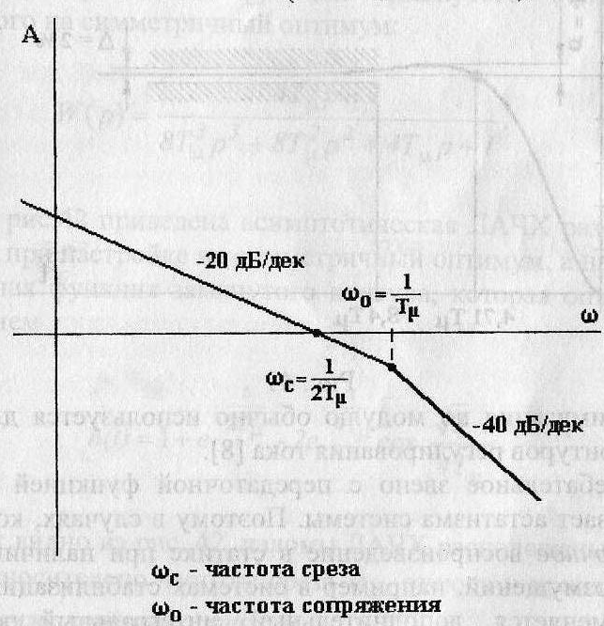

Рис. 40

Из рис. 41 видно, что выходной сигнал звена с передаточной функцией (5.1) при единичном входном сигнале будет отрабатываться со следующими показателями качества переходного процесса: перерегулирование - 4,3 %, время нарастания регулируемой величины до установившегося значения - 4,71 Т_{μ}, время регулирования - 8,4 Т_{μ}. За время регулирования принимают момент вхождения регулируемой величины в область значений, отличающихся от установившегося не более чем на ± 2% [8].
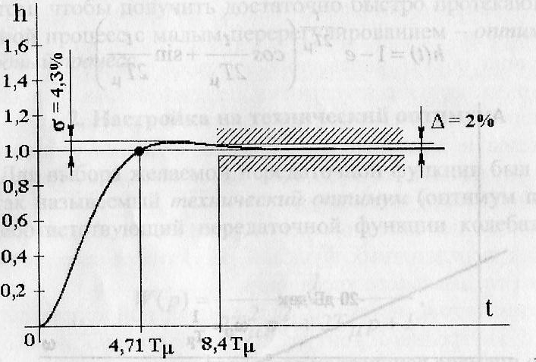

Рис. 41
Оптимизация по модулю обычно используется для внутренних контуров регулирования тока [8].
Колебательное звено с передаточной функцией (5.1) не обеспечивает астатизма системы. Поэтому в случаях, когда требуется точное воспроизведение в статике при наличии посторонних возмущений, например в системах стабилизации скорости, применяется дополнительный интегральный регулятор (И - регулятор).

3. Настройка на симметричный оптимум

С целью повышения порядка астатизма контура (и всей системы) применяется настройка на симметричный оптимум. Передаточная функция разомкнутого контура в этом случае имеет вид
$W(p)=\frac{4T_{μ}p+1}{8T_{μ}^{2}p^{2}(T_{μ}p+1)}$ (5.4)
Тогда передаточная функция замкнутого контура, настроенного на симметричный оптимум:
$W(p)=\frac{4T_{μ}p+1}{8T_{μ}^{3}p^{3}+8T_{μ}^{2}p^{2}+4T_{μ}p+1}$ (5.5)
На рис. 42 приведена асимптотическая ЛАЧХ разомкнутой системы при настройке на симметричный оптимум, а на рис. 43 переходная функция замкнутого контура, которая описывается уравнением
$h(t)=1+e^{−\frac{t}{2T_{μ}}}−2e^{−\frac{t}{4T_{μ}}}\text{cos}\frac{\sqrt{3}⋅t}{4T_{μ}}$ (5.6)
Как видно из рис. 42, изломы ЛАЧХ расположены симметрично относительно частоты среза ω_{с}, отсюда и произошло название симметричный оптимум.

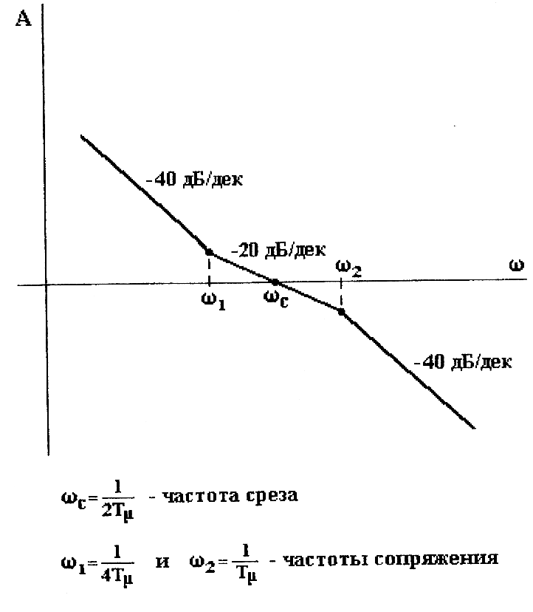
Рис. 42

Из рис. 43 видно, что выходной сигнал звена с передаточной функцией (5.4) при единичном входном сигнале будет отрабатываться со следующими показателями качества переходного процесса: перерегулирование - 43,4 %, время нарастания регулируемой величины до установившегося значения 3,1$T_{μ}$, время регулирования - 16,5 $T_{μ}$ [8].
Настройка на симметричный оптимум обычно используется для контуров регулирования скорости [8].
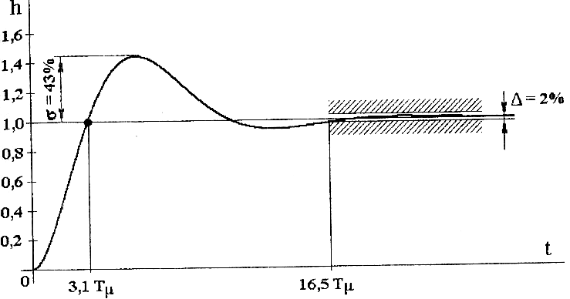

Рис. 43

Следует отметить, что системы, настроенные на симметричный оптимум, не имеют статической ошибки, однако большое значение перерегулирования требует принятия дополнительных мер по формированию задающего сигнала.

4. Основные типы регуляторов

Как было указано ранее, регуляторы вводятся в состав замкнутых систем электропривода для обеспечения точности и быстродействия, а также необходимых запасов устойчивости по модулю и фазе. Наряду с элементарными пропорциональным (П), интегральным (И), дифференциальным (Д) регуляторами достаточно часто применяются пропорционально-интегральный (ПИ),, пропорционально-дифференциальный (ПД) и пропорционально-интегрально-дифференциальный (ПИД) регуляторы.
Схемы аналоговой реализации перечисленных регуляторов, а также их передаточные функции и уравнения приводятся в табл.3.

Схема | Передаточная функция | Уравнение
Пропорциональный
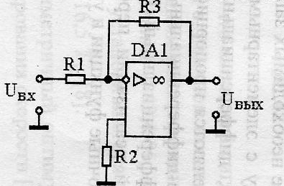 | $$\begin{aligned}W(p)=k \\ k=−\frac{R3}{R1}\end{aligned}$$ | u_{вых}=ku_{вх}

Схема | Передаточная функция | Уравнение
Интегральный
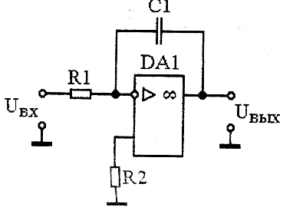 | $$\begin{aligned}W(p)=\frac{1}{\text{Tp}} \\ T=R1⋅C1\end{aligned}$$ | u_{вых}(t)=u_{вых}(0)+$\frac{1}{T}\int_{0}^{t}{u_{\text{вх}}(t)}$
Дифференциальный
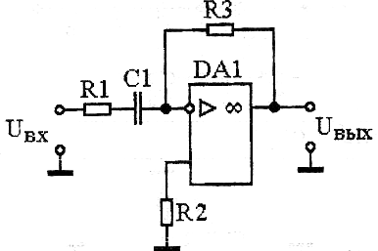 | $$W(p)=\text{kp}\begin{aligned}\frac{\text{Tp}+1}{}\end{aligned}$$ | $$T\frac{{\text{du}}_{\text{вых}}}{\text{dt}}+u_{\text{вых}}=k\frac{{\text{du}}_{\text{вх}}}{\text{dt}}$$
Пропорционально-интегральный
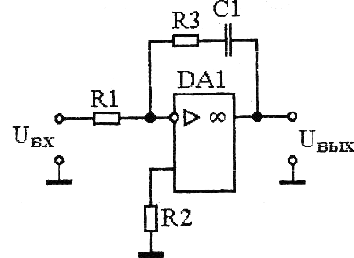 | $$W(p)=k+\frac{1}{\text{Tp}};$$  $k=−\frac{R3}{R1};$  $T=R3⋅C1$ | $$\begin{aligned} \\ \\ u_{\text{вых}}(t)={\text{ku}}_{\text{вх}}(t)+u_{\text{вых}}(0)+\frac{1}{T}\int_{0}^{t}{u_{\text{вх}}(t)}\end{aligned}$$
Пропорционально-дифференциальный
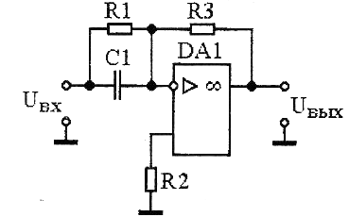 | $$W(p)=k(\text{Tp}+1)$$  $k=−\frac{R3}{R1}$  $T=R1⋅C1$ | $u_{\text{вых}}=k\left(T\frac{{\text{du}}_{\text{вх}}}{\text{dt}}+u_{\text{вх}}\right)$
Пропорционально-интегрально-дифференциальный
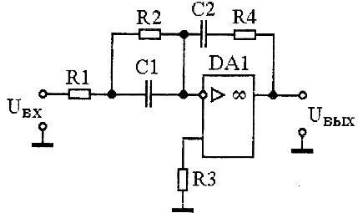 | $$\begin{aligned}W(p)=k_{П}+\frac{1}{Т_{И}p}+ \\ +\frac{k_{Д}p}{T_{Д}p+1}\end{aligned}$$ | $$\begin{aligned}u_{\text{вых}}(t)=k_{П}u_{\text{вх}}(t)+u_{И}(0)+ \\ +\frac{1}{T_{И}}\int_{0}^{t}{u_{\text{вх}}(t)}\text{dt}+ \\ +k_{Д}\frac{{\text{du}}_{\text{вх}}(t)}{\text{dt}}−T_{Д}\frac{{\text{du}}_{\text{вых}}(t)}{\text{dt}}\end{aligned}$$

5. Одноконтурная система управления электроприводом постоянного тока

Функциональная схема одноконтурного электропривода постоянного тока с регулированием скорости приведена на рис. 44
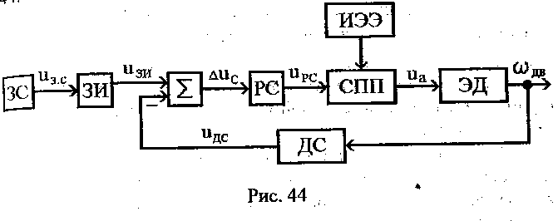

Электропривод имеет один замкнутый контур - контур регулирования частоты вращения электродвигателя, который содержит в своем составе сумматор, регулятор скорости (РС), силовой полупроводниковый преобразователь (СПП), электродвигатель (ЭД) и датчик скорости (ДС). Силовой полупроводниковый преобразователь получает питание от источника электрической энергии (ИЭЭ).
Отличительной особенностью данного электропривода является то, что в качестве электродвигателя используется двигатель постоянного тока независимого возбуждения (ДПТ НВ), работающий при неизменном потоке возбуждения. Отметим, что ДПТ НВ может иметь как электромагнитное, так и магнитоэлектрическое (от постоянных магнитов) возбуждение.
Регулирование частоты вращения ДПТ НВ в этом электроприводе производится по цепи якоря. Такое регулирование называется однозонным.
Силовой полупроводниковый преобразователь может быть как тиристорным, так и транзисторным.
С целью задания допустимого темпа разгона и торможения привода в системе может быть применен задатчик интенсивности (ЗИ), формирующий на своем выходе линейно нарастающее напряжение при ступенчатой форме входного сигнала.
Если ограничение темпа разгона и торможения привода не требуется, то сигнал задатчика скорости (ЗС) и_{зс} подается на вход сумматора, минуя задатчик интенсивности.
Синтез системы управления проводим на основании структурной схемы линеаризованной системы электропривода, которая показана на рис. 45.
Предположим, что ток якоря i_{а} имеет непрерывный характер. Тогда при рассмотрении динамики линеаризованной системы воспользуемся следующими передаточными функциями ДПТ НВ по управлению и возмущению соответственно:

$\frac{ω(p)}{u_{a}(p)}=\frac{1c}{T_{\text{эм}}T_{э}p^{2}+T_{\text{эм}}p+1}$; (5.7)

$\frac{ω(p)}{M_{c}(p)}=−\frac{(T_{Э}p+1)\left(R_{a}c^{2}\right)}{T_{\text{эм}}T_{э}p^{2}+T_{\text{эм}}p+1}$, (5.8)

где ω - частота вращения двигателя; и_{а}- напряжение якоря; с- постоянная момента и ЭДС вращения якоря; Т_{эм} - электромеханическая постоянная времени двигателя; Т_{э} - электромагнитная постоянная времени якорной цепи; R_{а} - сопротивление цепи якоря; М_{с} - момент статических сопротивлений.

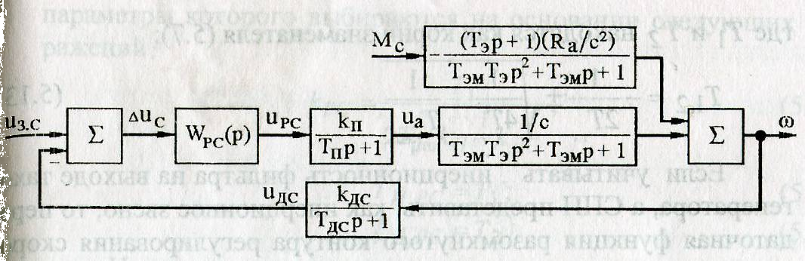

Рис. 45

Электромагнитную и электромеханическую постоянные времени определяют следующим образом

$T_{э}=\frac{L_{a}}{R_{a}}$ (5.9)

$T_{\text{эм}}=\frac{R_{a}J_{\sum{}}}{c^{2}}$, (5.10)
где L_{а} - индуктивность цепи якоря; R_{а} - сопротивление цепи якоря; $J_{\sum{}}$- суммарный момент инерции ротора двигателя и механизма.
При анализе систем электропривода, построенных по принципу преобразователь-двигатель, в якорную цепь могут быть включены сглаживающий и уравнительные реакторы, параметры которых следует учитывать при расчете параметров R_{а} и L_{а}.
Если электромеханическая постоянная времени привода и электромагнитная постоянная времени якорной цепи таковы, что

T_{эм} ≥4Т_{э} , (5.11)

то передаточная функция ДПТ НВ по управлению может быть в виде
$W_{Д}(p)=\frac{1c}{(T_{1}p+1)(T_{2}p+1)}$, (5.12)

где Т₁ и Т₂ находятся как корни знаменателя (5.7):

$T_{1,2}=−\frac{1}{2T_{ω}}±\sqrt{\frac{1}{4T_{ω}}−\frac{1}{T_{ω}}}$. (5.13)

Если учитывать инерционность фильтра на выходе генератора, а СПП представить как инерционное звено, то передаточная функция разомкнутого контура регулирования скорости будет иметь вид

$W_{\text{РАЗ}\text{.}С}(p)=W_{\text{РС}}(p)\frac{k_{П}}{(T_{П}р+1)}\frac{1с}{(T_{1}p+1)(T_{2}p+1)}\frac{k_{\text{ДС}}}{(T_{\text{ДС}}p+1)},$ (5.14)
где $W_{\text{РС}}$(p) ~ передаточная функция регулятора скорости; k_{П} - коэффициент передачи СПП; Т_{П} - постоянная времени СПП: k_{ДС} - коэффициент передачи канала обратной связи по скорости; T_{ДС} - постоянная времени датчика скорости.
В таком случае за эквивалентную малую постоянную времени контура скорости следует принимать

$T_{\text{μω}}=T_{П}+T_{\text{ДС}}\text{.}$ (5.15)

Некомпенсируемой постоянной времени в контуре скорости является $T_{\text{μω}}$, а большая T₁ и средняя Т₂ постоянные времени должны быть скомпенсированы.
Желаемая для настройки на технический оптимум передаточная функция разомкнутого контура скорости имеет вид

$W_{ж}(p)=\frac{1}{2T_{\text{μω}}p(T_{\text{μω}}p+1)}$ (5.16)

Приравняв (5.14) и (5.16), видим, что для настройки контура скорости на оптимум по модулю необходимо применить ПИД - регулятор с передаточной функцией:

$W_{\text{PC}}(p)=k_{\text{PC}}\frac{(T_{И\text{.}\text{РС}}p+1)(T_{Д\text{.}\text{РС}}p+1)}{T_{И\text{.}\text{РС}}p}$, (5.17)

параметры которого выбираются на основании следующих выражений;
$k_{\text{РС}}=\frac{T_{1}}{2T_{\text{μω}}k_{П}\frac{1}{с}k_{\text{ДС}}};$ (5.18)
$T_{И\text{.}\text{РС}}=T_{1}$; (5.19)
$T_{Д\text{.}\text{РС}}=T_{2}$. (5.20)

На основании проведенного синтеза системы управления разработана функциональная схема аналоговой реализации одноконтурного электропривода постоянного тока (рис. 46) [12].
Рассмотрим работу электропривода, а также назначение отдельных блоков. В состав силовой части электропривода (см. рис. 46) входят ДПТ НВ, СПП и механическая часть привода. В информационную часть входят аналоговый регулятор скорости (РС), реализованный на базе операционных усилителей, и датчик скорости (ДС). В качестве ДС используется тахогенератор постоянного тока BR со сглаживающим фильтром на элементах С3, R15, R19. Резисторы R15, R19 представляют собой нагрузку тахогенератора. Сглаженное напряжение ДС и_{дс}, пропорциональное истинному значению скорости двигателя ω, подается на вход РС по каналу обратной связи с сопротивлением R11 и сравнивается с предписанным значением управляющего напряжения, задающим значение скорости на входном сопротивлении R10.
Значение скорости задается напряжением U_{з.с.} с помощью задатчика скорости (ЗС), а направление вращения - включением контактов S1 или S2.
Постоянная времени фильтра тахогенератора определяется по формуле

$$T_{\text{ДС}}=\frac{С3⋅R\text{15}⋅R\text{19}}{R\text{15}+R\text{19}},$$

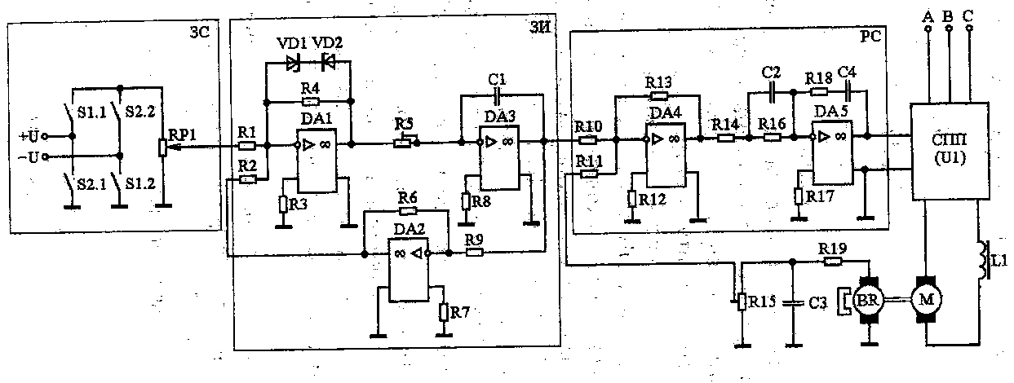
Рис. 46

отношение $\frac{R\text{10}}{R\text{11}}$ учитывает различие коэффициентов передачи регулятора скорости по каналу задания скорости и каналу обратной связи.
ПИД - регулятор скорости (см. рис. 46) выполнен на двух операционных усилителях DА4 и DА5, что позволяет разделить функции суммирования сигналов и получения пропорционально- интегрально-дифференциальных характеристик. Динамический коэффициент усиления канала обратной связи по скорости определяется через параметры входной цепи и цепи обратной связи регулятора:
$k_{\text{PC}}=−\frac{R\text{18}}{R\text{14}+R\text{16}};$(5.22)
$T_{И\text{.}\text{РС}}=R\text{18}⋅C4;$(5.23)
$T_{Д\text{.}\text{РС}}=\frac{C2⋅R\text{14}⋅R\text{16}}{R\text{14}+R\text{16}};$(5.24)
$\text{10}T_{Д\text{.}\text{РС}}=R\text{16}⋅C2\text{.}$(5.25)

Поскольку обратная связь по скорости является отрицательной, то для входных цепей РС в установившемся режиме можно записать

$\frac{U_{з\text{.}с}}{R\text{10}}−\frac{U_{\text{ДС}}}{R\text{11}}≈0,$ (5.26)

откуда, например, для номинальной частоты вращения двигателя ω_{ном}, которому соответствует входной сигнал U_{з.с.ном},

$\frac{R\text{10}}{R\text{11}}≈\frac{U_{з\text{.}с\text{.}\text{ном}}}{U_{\text{ДС}}}=\frac{U_{з\text{.}с\text{.}\text{ном}}}{k_{\text{ДС}}ω_{\text{ном}}}\text{.}$ (5.27)
Зная $U_{з\text{.}с\text{.}\text{ном}}$, $k_{\text{ДС}}$и$ω_{\text{ном}}$, можно определить требуемое отношение $\frac{R\text{10}}{R\text{11}}$, а также при известных значениях допустимых входных сопротивлений используемого операционного усилителя (ОУ), задавшись величиной сопротивления одного резистора, определить величину сопротивления другого [12].
С целью задания допустимого темпа разгона и торможения привода в системе может быть применен задатчик интенсивного (ЗИ), формирующий на своем выходе линейно нарастающее напряжение при ступенчатой форме входного сигнала. ЗИ, показанный на рис. 46, включает в себя усилитель DА1 с высоким коэффициентом усиления, интегратор DА3 и инвертор DА2. Предельное напряжение усилителя DА1 ограничено некоторым значением U_{з.огр} с помощью блока ограничений на стабилитронах VD1, VD2. Если на вход ЗИ поступает ступенчатый сигнал, на выходе усилителя сразу устанавливается напряжение задания U_{з.огр} и напряжение интегратора DА3 меняется в соответствии с выражением
$u_{\text{зи}}=\frac{U_{з\text{.}\text{огр}}t}{τ_{\text{зи}}},$ (5.28)
где $τ_{\text{зи}}$ - постоянная времени ЗИ ($τ_{\text{зи}}$= R5•С1).
Ускорение при разгоне и торможении двигателя, определяемое темпом изменения сигнала и_{зи}, будет

${\left(\frac{dω}{\text{dt}}\right)}_{\text{зи}}≈\frac{{\text{du}}_{\text{зи}}}{\text{dt}}=\frac{U_{з\text{.}\text{огр}}}{τ_{\text{зи}}}=\text{const}\text{.}$ (5.29)

Значение ускорения должно быть выбрано так, чтобы при известном характере зависимости момента нагрузки М_{с} от скорости якорный ток i_{a}, определяемый из выражения

${\text{ci}}_{a}−M_{c}=J_{\sum{}}{\left(\frac{dω}{\text{dt}}\right)}_{\text{зи}},$(5.30)
не превышал допустимого значения.
Установка требуемого значения ускорения может быть осуществлена изменением $U_{з\text{.}\text{огр}}$ или $τ_{\text{зи}}$.
В момент, когда напряжение на выходе ЗИ достигнет значения напряжения на его входе, усилитель DА1 выйдет из ограничения, обратная связь через усилитель DА2 замкнется и далее будет поддерживаться равенство $u_{\text{ЗИ}}=U_{з\text{.}с}\text{.}$
Рассмотренная реализация одноконтурной системы регулирования скорости достаточно проста, что является ее достоинством, однако она обладает рядом недостатков, из которых можно отметить следующие:
1) для ограничения тока якоря должна быть предусмотрена специальная схема токоограничения;
2) система имеет сравнительно большую динамическую ошибку при изменении напряжения сети, так как процесс восстановления ЭДС преобразователя начинается только после возникновения отклонения скорости. Это особенно сильно сказывается в случае применения тиристорного преобразователя, когда колебания напряжения сети вызывают такие же колебания выходного напряжения преобразователя;
3) нелинейность характеристик преобразователя сказывается непосредственно на работе контура скорости.

6. Двухконтурная система управления электроприводом постоянного тока

Функциональная схема двухконтурного электропривода постоянного тока с подчиненным регулированием координат приведена на рис. 47.

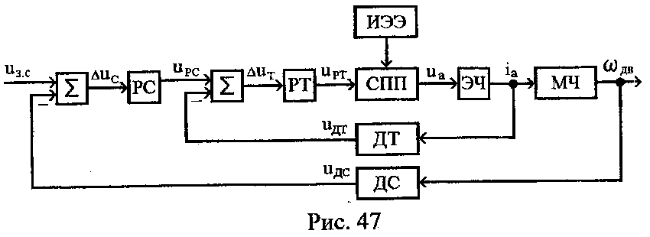

Электропривод содержит два замкнутых контура: внутренний - контур регулирования тока якоря - и внешний - контур регулирования частоты вращения электродвигателя. Внутренний контур по отношению к внешнему является подчиненным.
Внутренний контур содержит в своем составе сумматор, регулятор тока (РТ), силовой полупроводниковый преобразователь (СПП), электрическую часть привода (ЭЧ), в качестве которой рассматривают цепь якоря, и датчик тока (ДТ). Внешний контур скорости включает в себя сумматор, регулятор скорости (РС), оптимизированный внутренний контур тока, механическую часть электропривода (МЧ) и датчик скорости (ДС). Силовой полупроводниковый преобразователь получает питание от источника электрической энергии (ИЭЭ).
Рассматриваем вариант, когда в качестве электродвигателя (ЭД) используется ДПТ НВ, работающий при неизменном потоке возбуждения (однозонное регулирование).
Силовой полупроводниковый преобразователь может быть как тиристорным, так и транзисторным.
Синтез системы управления проводим на основании структурной схемы линеаризованной системы электропривода, которая показана на рис. 48.
Как указывалось выше, оптимизацию системы начинают с внутреннего (подчиненного) контура. В данном случае внутренним является контур регулирования тока.
При синтезе обратные связи считаем безынерционными.

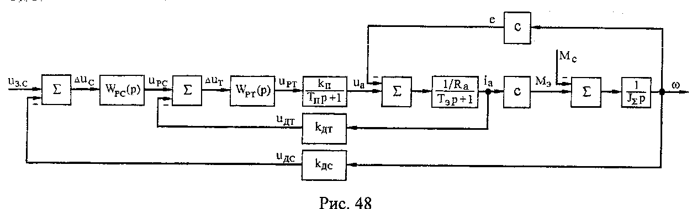
Необходимость регулирования тока диктуется предъявляемыми к электроприводу техническими и технологическими требованиями, а именно, необходимостью ограничивать ток двигателя допустимыми значениями в переходных процессах пуска, торможения и приложения нагрузки.
Объектом управления для контура тока является комбинация из двух последовательно соединенных звеньев: силового полупроводникового преобразователя и электрической части двигателя (см. рис.48).
В большинстве случаев влиянием ЭДС двигателя на работу внутреннего контура тока можно пренебречь ввиду относительно медленного изменения ЭДС по сравнению со скоростью изменения тока. При регулировании тока электромеханическая связь, обусловленная внутренней связью по ЭДС, является возмущающим воздействием, снижающим точность регулирования. При последовательной коррекции за счет выбора желаемой передаточной функции разомкнутого контура статическая ошибка регулирования тока исключается. Поэтому при синтезе контура регулирования тока внутреннюю обратную связь по ЭДС размыкают, пренебрегая ее влиянием на динамику привода в процессах по управлению. При необходимости сигнал компенсации влияния ЭДС подается на регулятор тока параллельно с сигналом обратной связи по току.
В случае пренебрежения внутренней обратной связью по ЭДС двигателя передаточная функция разомкнутого контура тока запишется в виде

$W_{\text{РАЗ}\text{.}Т}(p)=W_{\text{РТ}}(p)W_{П}(p)W_{\text{ац}}(p)W_{\text{ДТ}}(p)=W_{\text{РТ}}(р)\frac{k_{П}}{T_{П}p+1}\frac{k_{\text{ДТ}}}{R_{a}(T_{э}p+1)},$ (5.31)

где $W_{\text{РТ}}(p)$ - передаточная функция регулятора тока; $W_{\text{ац}}(p)$ -передаточная функция якорной цепи; $k_{\text{ДТ}}$- коэффициент передачи канала обратной связи по току.
Желаемая для настройки на технический оптимум передаточная функция разомкнутого контура регулирования тока будет иметь вид
$W_{\text{РАЗ}\text{.}Т}(p)=\frac{1k_{\text{ДТ}}}{2T_{μ\text{.}i}p(T_{μ\text{.}i}p+1)},$ (5.32)
где 2 - стандартный коэффициент настройки контура тока на технический оптимум; $T_{μ\text{.}i}$- малая постоянная времени контура регулирования тока, принимаемая равной Т_{П}.
В частном случае значения коэффициента настройки контура тока на технический оптимум могут быть приняты в пределах от 1 до 4.
Передаточная функция объекта регулирования контура тока имеет вид

$W_{О\text{.}Р\text{.}Т}(p)=\frac{k_{П}R_{а}}{(T_{μ\text{.}i}p+1)(T_{э}p+1)}\text{.}$ (5.33)
Приравнивая выражение (5.33) передаточной функции разомкнутого контура, настроенного на технический оптимум (5.32), определяем передаточную функцию регулятора тока:

$W_{\text{РТ}}(p)=\frac{W_{\text{РАЗ}\text{.}Т}(p)}{W_{О\text{.}Р\text{.}Т}(p)}=\frac{R_{a}(T_{э}p+1)}{2T_{μ\text{.}i}{\text{pk}}_{П}k_{\text{ДТ}}}\text{.}$ (5.34)
Обозначим
$T_{\text{РТ}}=\frac{2T_{μ\text{.}i}k_{П}k_{\text{ДТ}}}{R_{a}},$ (5.35)
тогда передаточную функцию регулятора тока можно представить как

$W_{\text{РТ}}(p)=\frac{T_{э}p+1}{T_{\text{РТ}}p}=\frac{T_{э}}{T_{\text{РТ}}}+\frac{1}{Т_{\text{РТ}}p}=k_{\text{РТ}}+\frac{1}{T_{\text{РТ}}p}\text{.}$ (5.36)
Таким образом, контур тока оптимизируется пропорционально-интегральным регулятором (ПИ-регулятором).
Следовательно, замкнутый контур регулирования тока имеет передаточную функцию вида

$W_{\text{ЗАМ}\text{.}Т}(p)=\frac{1k_{\text{ДТ}}}{2T_{μ\text{.}i}p(T_{μ\text{.}i}p+1)+1}=\frac{1k_{\text{ДТ}}}{2T_{μ\text{.}i}^{2}p^{2}+2T_{μ\text{.}i}p+1}\text{.}$ (5.37)

При синтезе контура скорости слагаемым $2T_{μ\text{.}i}^{2}p^{2}$в (5.37) обычно пренебрегают ввиду малого значения$T_{μ\text{.}i}$.В этом случае передаточная функция объекта регулирования контура скорости будет иметь вид
$W_{О\text{.}Р\text{.}С}(p)=\frac{1k_{\text{ДТ}}}{2T_{μ\text{.}i}p+1}\frac{c}{J_{\sum{}}p}$ (5.38)
Желаемая для настройки на технический оптимум передаточная функция разомкнутого контура регулирования скорости при условии, что малая постоянная времени контура скорости
$T_{\text{μω}}=2T_{μ\text{.}i},$(5.39)

будет иметь вид
$W_{\text{РАЗ}\text{.}С}(p)=\frac{1k_{\text{ДС}}}{4T_{μ\text{.}i}p(2T_{μ\text{.}i}p+1)},$ (5.40)
где 2 - стандартный коэффициент настройки контура скорости на технический оптимум.
В частном случае значения коэффициента настройки контура скорости на технический оптимум могут быть приняты в пределах от 1 до 6. Очевидно, что в (5.43)
$2T_{\text{μω}}=4T_{μ\text{.}i}\text{.}$ (5.41)

Определяем передаточную функцию регулятора скорости:
$W_{\text{РС}}(p)=\frac{W_{\text{РАЗ}\text{.}С}(p)}{W_{О\text{.}Р\text{.}С}(p)}=\frac{k_{\text{ДТ}}⋅J_{\sum{}}}{4T_{μ\text{.}i}k_{\text{ДС}}с}$ (5.42)
Таким образом, контур скорости оптимизируется пропорциональным регулятором (П-регулятором).
Механическая характеристика электропривода с подчиненным регулированием координат в случае использования пропорционально-интегрального (ПИ) регулятора тока и пропорционального (П) регулятора скорости показана на рис. 49.

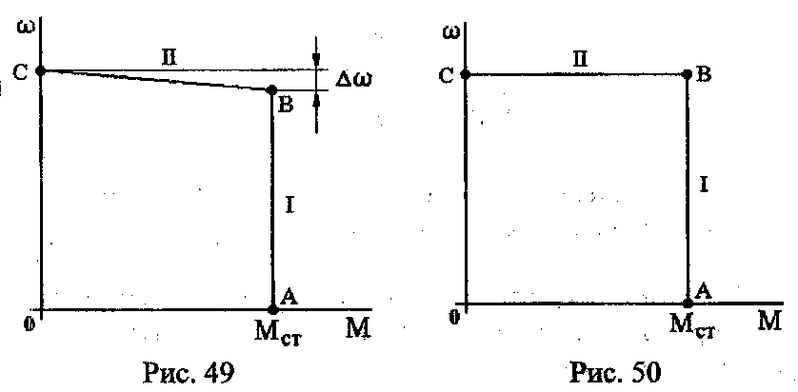

Зона I (участок АВ) - это зона действия регулятора тока, под контролем которого происходит разгон двигателя при ограничении тока якоря на уровне максимального значения $I_{a\text{.}\text{max}},$ допустимого по условиям коммутации. Этому току соответствует момент стопорения М_{СТ}. Поддержание тока якоря на постоянном уровне обеспечивается за счет ограничения выходного сигнала регулятора скорости, являющегося сигналом задания тока.
Зона II (участок ВС) - это зона действия регулятора скорости. Очевидно, что в случае применения П-регулятора скорости имеется статическая ошибка регулирования скорости $Δω$. Если по условиям технологического процесса статическая ошибка регулирования скорости недопустима, то необходимо настроить контур скорости на симметричный оптимум.
Желаемая для настройки на симметричный оптимум передаточная функция разомкнутого контура регулирования скорости имеет вид
$W_{\text{РАЗ}\text{.}С}(p)=\frac{4⋅2T_{μ\text{.}i}p+1}{8⋅2T_{μ\text{.}i}^{2}p^{2}(2T_{μ\text{.}i}p+1)}=\frac{8T_{μ\text{.}i}p+1}{\text{16}T_{μ\text{.}i}^{2}p^{2}(2T_{μ\text{.}i}p+1)}\text{.}$ (5.43)

В знаменателе первой дроби (5.43) 8 - стандартный коэффициент настройки контура скорости на симметричный оптимум.
В частном случае значения коэффициента настройки контура скорости на симметричный оптимум могут быть приняты в пределах от 4 до 16.
Определяем передаточную функцию регулятора скорости:
$W_{\text{РС}}(p)=\frac{W_{\text{РАЗ}\text{.}С}(p)}{W_{О\text{.}Р\text{.}С}(p)}=\frac{k_{\text{ДТ}}⋅J_{\sum{}}(8T_{μ\text{.}i}p+1)}{\text{16}T_{μ\text{.}i}^{2}p⋅k_{\text{ДС}}с}\text{.}$ (5.44)
Обозначим
$T_{\text{РС}}=\frac{\text{16}T_{μ\text{.}i}^{2}с}{k_{\text{ДТ}}⋅J_{\sum{}}}$, (5.45)
тогда передаточную функцию регулятора скорости можно представить в виде
$W_{\text{РС}}(p)=\frac{8T_{μ\text{.}i}p+1}{T_{\text{РС}}p}=\frac{8T_{μ\text{.}i}}{T_{\text{РС}}}+\frac{1}{T_{\text{РС}}p}=k_{\text{РС}}+\frac{1}{T_{\text{РС}}p}\text{.}$ (5.46)
Таким образом, контур скорости оптимизируется пропорционально-интегральным регулятором (ПИ-регулятором).
Механическая характеристика электропривода с подчиненным регулированием координат в случае использования ПИ-регулятора тока и ПИ-регулятора скорости показана на рис. 50.
Зона I (участок АВ) соответствует разгону двигателя при ограничении тока якоря и аналогична случаю, рассмотренному выше.
Зона II (участок ВС) - это зона действия регулятора скорости. Очевидно, что в случае применения ПИ-регулятора скорости статическая ошибка регулирования скорости $Δω$ отсутствует, поскольку участок ВС проходит параллельно оси момента.
На основании проведенного синтеза системы управления разработана функциональная схема аналоговой реализации двухконтурного электропривода постоянного тока с подчиненным регулированием координат (рис. 51) [12].
Пуск в схеме на рис. 51 осуществляется подачей на вход аналогового РС напряжения задания скорости и_{зс}, значение которого U_{зс} определяет заданный уровень скорости. Под действием большого входного сигнала РС сразу уходит в зону ограничения, а на его выходе устанавливается напряжение
$u_{\text{РС}}=U_{\text{ОГР}\text{.}\text{РС}}=\text{const}\text{.}$ (5.47)

Контур скорости при этом размыкается, поскольку коэффициент усиления РС становится равным нулю.
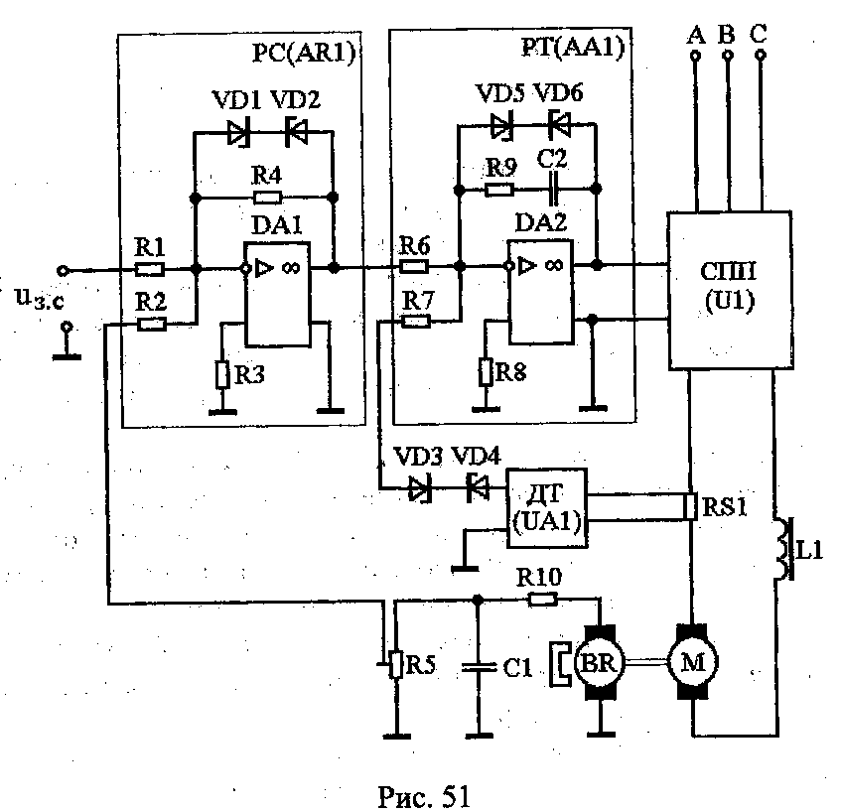

Регулятор скорости (см. рис. 51) выполнен на операционном усилителе DА1 и показан на схеме как П-регулятор.
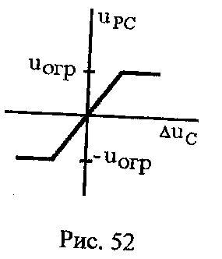
Ограничение выходного сигнала РС обеспечивается за счет применения стабилитронов VD1 и VD2.
Характеристика регулятора скорости с ограничением выходного напряжения показана на рис. 52.
На входные сопротивления регулятора тока R6 и R7 подаются сигналы задания тока якоря с регулятора внешнего контура скорости и датчика тока ДТ.
Назначением датчика тока, включенного на шунт RS1, является преобразование тока якоря в пропорциональное ему напряжение, соответствующее уровню стандартного напряжения элементов системы управления, а также гальваническая развязка якорной цепи двигателя и цепей управления [12]. Выходное напряжение РТ, выполненного на операционном усилителе DА2, подается на систему управления СПП. На схеме (см. рис, 51) показан ПИ-регулятор тока.
Для ограничения выходного напряжения СПП в цепи обратной связи операционного усилителя DА2 могут быть установлены стабилитроны VD5 и VD6.
Поскольку напряжение и_{РС} является задающим сигналом для контура тока, ток якоря i_{а} при пуске поддерживается примерно постоянным на уровне максимального значения $I_{a\text{.}\text{max}}$, допустимого по условиям коммутации. При постоянном моменте статических сопротивлений М_{с} разгон двигателя происходит с постоянным ускорением.
В этот период пуска для входных цепей регулятора тока можно записать
$\frac{U_{\text{ОГР}\text{.}\text{РС}}}{R6}−\frac{U_{\text{ДТ}\text{max}}}{R7}≈0,$ (5.48)

где $U_{\text{ДТ}\text{max}}$ - максимальное напряжение на выходе датчика тока.
Напряжение $U_{\text{ДТ}\text{max}}$ определяем по формуле
$U_{\text{ДТ}\text{max}}=k_{\text{ДТ}}I_{a\text{.}\text{max}},$ (5.49)
где $k_{\text{ДТ}}$- коэффициент передачи датчика тока.
По мере разгона двигателя растет напряжение датчика скорости:
$u_{\text{ДС}}=k_{\text{ДC}}ω$, (5.50)
где $k_{\text{ДC}}$ - коэффициент передачи датчика скорости.
Когда $u_{\text{ДC}}$ достигнет значения, определяемого уровнем
$\frac{U_{з\text{.}с}}{R1}−\frac{k_{\text{ДС}}ω_{\text{уст}}}{R2}≈0,$(5.51)
регулятор скорости выйдет из ограничения.
Вследствие еще продолжающегося увеличения скорости напряжение $u_{\text{PC}}$и ток якоря i_{а} будут уменьшаться. Установившееся состояние, к которому придет система, будет характеризоваться значением $u_{\text{PC}}$, соответствующим данному моменту статических сопротивлений M_{с}.
В канале обратной связи по току может быть реализована задержанная обратная связь по току, называемая токовой отсечкой. Для реализации токовой отсечки в схему на рис. 51 должны быть введены стабилитроны VD3 и VD4. Уравнения обратной связи по току при этом будут иметь вид
$u_{\text{ДТ}}=0,\text{если}\left|I_{a}\right|≤I_{\text{отс}};$ (5.52)
$u_{\text{ДТ}}=k_{\text{ДТ}}\left(\left|I_{a}\right|−\left|I_{\text{отс}}\right|\right),\text{если}\left|I_{a}\right|I_{\text{отс},}$(5.53)

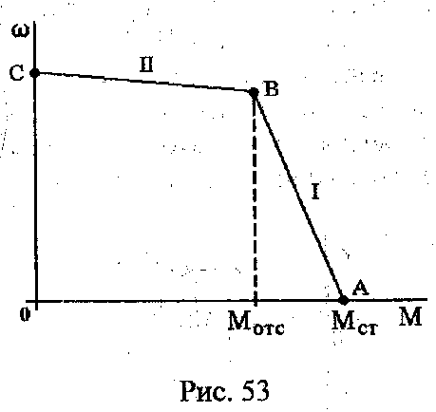
где I_{отс} - значение тока отсечки, после превышения которого вступает в действие обратная связь по току.
В результате совместного действия задержанной обратной связи по току и отрицательной обратной связи по скорости в электроприводе с подчиненным регулированием координат будет сформирована механическая характеристика, которая показана на рис. 53. Здесь М_{отс} - момент отсечки, значение которого соответствует току, отсечки I_{отс}.
Очевидно, что механическая характеристика, представленная на рис. 53, будет получена в системе с ПИ-регулятором тока и П-регулятором скорости (на участке II имеется статическая ошибка регулирования скорости $Δω$). Чтобы исключить ошибку $Δω$, необходимо применить ПИ-регулятор скорости.

7. Электропривод постоянного тока с адаптивным регулятором тока

Адаптивное управление нестационарными системами электроприводов может заключаться не только в изменении параметров регуляторов в соответствии с изменением параметров объектов управления, но и в изменении структуры регуляторов и структуры системы управления в целом. Необходимость такой перенастройки возникает обычно в тех случаях, когда существенно меняются динамические свойства систем электроприводов. Связано это главным образом с изменением режимов их работы. Существенное изменение динамических свойств системы электропривода происходит, например, при переходе вентильного электропривода постоянного тока из режима непрерывных токов преобразователя в режим прерывистых токов [12].
Так, продолжительность включения тиристора λ зависит от энергии, запасенной в индуктивности обмотки якоря, и от числа фаз преобразователя. Если этой энергии недостаточно, то ток прекратится раньше, чем откроется следующий тиристор, и ток в нагрузке будет иметь разрывы -возникает так называемый режим прерывистого тока (верхний график на рис. 54). Чтобы уменьшить пульсации тока в нагрузке, следует увеличить ее индуктивность, установив последовательно с якорем двигателя дополнительный сглаживающий дроссель. При этом продолжительность включения тиристора увеличится и ток станет начально-непрерывным (средний график) или непрерывным (нижний график).
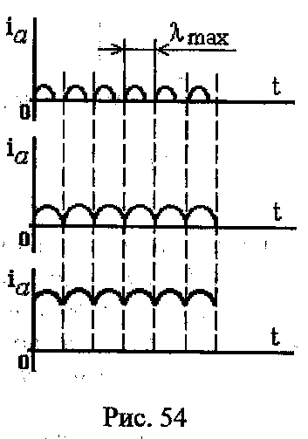
Максимальная продолжительность включения λ_{max} равна периоду пульсации выходного (выпрямленного) напряжения тиристорного преобразователя:
$λ_{\text{max}}=\frac{2π}{m},$(5.54).
где m – пульсность управляемого преобразователя.
С точки зрения экономичности электропривода и простоты управления им наиболее благоприятен непрерывный характер изменения тока, протекающего через двигатель. Однако в ряде случаев применяется адаптивное управление электроприводом постоянного тока, работающим при непрерывных и прерывистых токах преобразователя.
При синтезе системы управления электроприводом с подчиненной обратной связью по току объект управления в контуре регулирования тока описывается передаточной функцией (5.33). Параметры объекта считаются постоянными, регулятор тока выполняется как ПИ-регулятор и передаточная функция замкнутого контура в случае пренебрежения слагаемым $2T_{μ\text{.}i}^{2}p^{2}$ в знаменателе (5.37) будет иметь вид
$W_{\text{ЗАМ}\text{.}Т}(p)=\frac{1k_{\text{ДТ}}}{2T_{μ\text{.}i}p+1}$. (5.55)
В режиме прерывистого тока преобразователя ток начинается и заканчивается нулевым значением в течение каждого интервала времени:

$T=\frac{1}{{\text{mf}}_{c}}$
^{(5.56)}
где f_{c} - частота сети.
В этом случае с точностью до интервала времени Т можно пренебречь электромагнитными переходными процессами в цепи преобразователь - двигатель, но необходимо учитывать существенно изменяющееся с углом проводимости тиристоров λ эквивалентное сопротивление преобразователя R_{экb.п} . Сопротивление R_{ЭКВП} в прерывистом режиме определяется как функция угла λ в соответствии с формулой

$R_{\text{ЭКВ}\text{.}П}(p)=\frac{8π^{2}f_{c}}{{mλ}^{2}}L_{a}=\frac{A}{λ^{2}},$(5.57)
где А= $\frac{8π^{2}f_{c}}{m}L_{a}$ - постоянная величина.

При уменьшении тока преобразователя уменьшается и λ. Принципиально можно допустить пределы изменения углов проводимости тиристоров от значения $λ=\frac{2π}{m}$, соответствующего начально-непрерывному режиму преобразователя, до нуля. При этих пределах изменения λ сопротивление R_{ЭКВ.П} будет меняться от значения 2f_{с}тL_{а} до бесконечности.
Если считать, что эквивалентное сопротивление преобразователя намного больше сопротивления якорной цепи двигателя R_{ЭКВ.П} >> R_{а.д} , то сопротивление якорной цепи привода будет в основном определяться эквивалентным сопротивлением преобразователя:
$R_{a}^{}≈R_{'\text{экв}\text{.}П}\text{.}$ (5.58)
Тогда объект управления в контуре регулирования тока будет описываться передаточной функцией:
$W_{О\text{.}Р\text{.}Т}(p)=\frac{k_{П}}{(T_{μi}p+1)}⋅\frac{1}{R_{a}^{}}$. (5.59)
Если стремиться к сохранению динамических свойств замкнутого контура регулирования тока в режимах прерывистых и непрерывных токов, то регулятор тока для прерывистого режима должен быть интегральным:
$W_{\text{РТ}}^{}(p)=\frac{1}{T_{\text{РТ}}^{}p};$ (5.60)

$T_{\text{РТ}}^{}=\frac{2T_{μ\text{.}i}k_{П}k_{\text{ДТ}}}{R_{a}^{}}$, (5.61)
где $T_{\text{РТ}}^{}$ - постоянная времени РТ ($T_{μ\text{.}i}$= Т_{П}).
Принимая во внимание (5.57) и (5.58), постоянную времени РТ можно записать как

$T_{\text{РТ}}^{}=\frac{2T_{μ\text{.}i}k_{П}k_{\text{ДТ}}}{А}λ^{2}\text{.}$ (5.62)
Таким образом, при переходе электропривода из режима непрерывных токов в режим прерывистых токов необходимо перейти от структуры ПИ-регулятора тока к структуре И-регулятора и изменить постоянную времени РТ пропорционально квадрату угла проводимости тиристоров [12].
Аналоговая реализация адаптивного РТ с переключением структуры и изменением параметров может быть, например, такой, как показано в схеме на рис.55 [12].
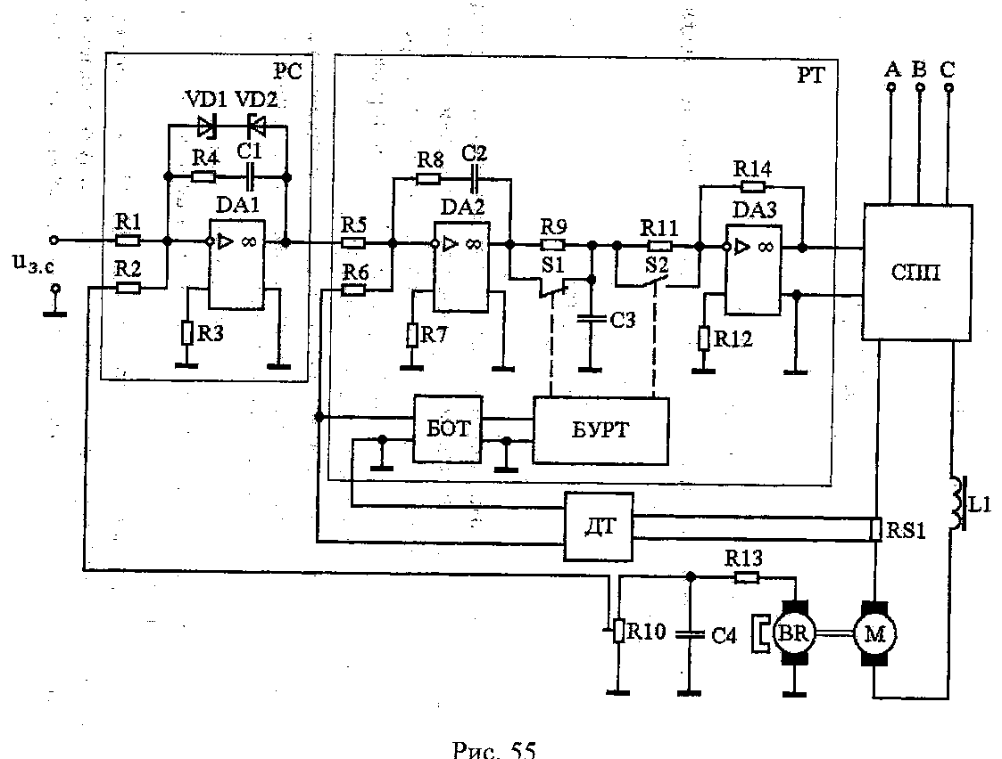

Регулятор тока состоит из последовательно соединенных звеньев: пропорционально-интегрального, инерционного и пропорционального.
Блок управления регулятором тока (БУРТ) производит переключение структуры РТ и изменяет постоянную времени интегрирующего звена при работе в режиме прерывистых токов.
Логический блок отсутствия тока (БОТ) фиксирует моменты отсутствия тока и подключает в этом случае БУРТ. При непрерывном токе СГШ резистор R9 зашунтирован ключом S1, в качестве которого может быть использован полевой транзистор, а сопротивление резистора R11 имеет начальное значение, равное значению сопротивления резистора R14. Тогда передаточный коэффициент операционного усилителя DА3 будет равен единице. Полагая, что выходное сопротивление усилителя DА2 мало, постоянной времени инерционного звена на элементах R9, СЗ при шунтировании R9 можно пренебречь. Тогда регулятор тока будет ПИ-регулятором с постоянными параметрами.
При появлении прерывистого тока БОТ подключает БУРТ. Ключ S1 размыкается и остается разомкнутым до тех пор, пока существует прерывистый ток. Введенное в схему сопротивление R9 совместно с емкостью СЗ, образуют инерционное звено, постоянная времени Т_{ИЗ} которого равна постоянной времени ПИ-регулятора тока Т_{РТ}. Сопротивление R11 коммутируется с помощью ключа S2, управление которым производится от широтно-импульсного модулятора (ШИМ) со скважностью, пропорциональной квадрату угла λ. Регулятор тока становится И-регулятором с изменяющейся постоянной времени.
Для того чтобы получить сигнал, пропорциональный квадрату угла λ, необходимо получить сигнал, пропорциональный λ, и пропустить его через квадратичный преобразователь. Последовательность получения такого сигнала иллюстрируется рис. 56. Постоянное напряжение U₀ модулируется в соответствии с прерывистым током якоря i_{а} и сглаживается. Получается напряжение и_{λ}, пропорциональное λ . Сопротивление R11 будет изменяться пропорционально и²_{λ}. Передаточная функция такого регулятора
$W_{\text{РТ}}^{}(p)=\frac{k_{\text{РТ}}}{T_{\text{РТ}}p}\frac{1}{k_{2}(λ^{2})}=\frac{1}{T_{\text{РТ}}^{}(λ^{2})p},$ (5.63)
где $k_{2}(λ^{2})$ =$\frac{R\text{11}(λ^{2})}{R\text{14}}$- переменный коэффициент операционного усилителя DA3.
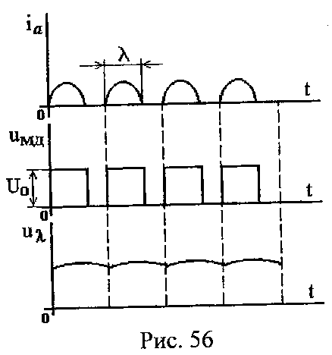

Схема самонастройки значительно упрощается, если использовать управление значением сопротивления R11 пропорционально λ. Тогда коммутация ключа S2 производится сигналом и_{МД} и не надо использовать дополнительный ШИМ. Такое управление возможно, если угол λ, с определенным запасом отличается от нуля. В этом случае повышается также и быстродействие контура перенастройки параметров РТ, а переходные характеристики замкнутого контура тока приближаются к характеристикам, соответствующим стандартным настройкам при ступенчатых изменениях воздействий в системе с непрерывным током якоря [12].

